管理資訊系統

主題：IT enabled business model change

期末報告：Netflix

小組長：B0544222 李丞翊

B0544223 許家翎

B0544246 劉怡萱

B0544255 許懿傑

B0544257 謝承曄

1. **產業說明**
2. DVD光碟訂閱

Netflix在1999年開始推出訂閱制服務，起初在美國以單一費率的DVD和Blu-ray光碟的出租為主。訂閱者可建立想要租借的影片清單，亦可自行決定歸還光碟的時間，影片光碟從各地區的倉庫透過美國郵政系統寄送。截至2011年3月28日，Netflix在全美主要有58個發送據點，依據訂閱方案的不同，訂閱者能同時租借的影片數量有所限制。若要租借新的影片，訂閱者必須將上一次租借的影片放入回郵信封中寄出歸還。在收到歸還的影片後，Netflix將會將影片清單中的下一部影片寄出。

Netflix在光碟出租提供數種不同價位的訂閱方案，訂閱者每次可租借一至三部影片，也提供贈送訂閱方案。2008年11月21日，Netflix開始提供Blu-ray光碟的租借服務，而訂閱者必須額外付費。除了原本影片出租服務外，Netflix也曾銷售二手的影片光碟，賣出的光碟透過相同方式寄出，購買者以與訂閱方案同樣的付款方式付費，但二手光碟的銷售已在2008年11月終止。

1. 網路串流影片

網路影片串流服務能使用各種網路裝置連結到Netflix的線上內容資料庫，單一訂閱者的帳號能同時讓多人使用，即使在非訂閱者的電腦或裝置上也能登入服務。網路串流和實體光碟的資料庫有顯著的不同，網路串流資料庫則有較多的Netflix原創內容。根據Sandvine公司在2013年的報告，Netflix是美國最大的下傳網路流量來源，共佔據了32.3%的下傳總流量，以及28.8%的集計下載流量。

OTT 是「over-the-top」的縮寫，辭彙源自於籃球運動的「過頂傳球」之意。通常是指內容或服務建構在基礎電信服務之上，而不需要另外透過網路營運商。該概念早期特別指影音內容的分發，後來逐漸包含了各種基於網際網路的內容和服務。典型的例子有Skype、Google Voice、微信等。

1. 公司說明

**第一階段： DVD租賃業務**

創立之初， Netflix以在線訂閱的方式進行DVD租賃業務，此時的家庭影像租賃市場還是以零散的VHS租賃為主的實體店。Netflix把目光放在了新興的網絡零售業，將目標集中在新近購買DVD播放器的新技術用戶，將互聯網與DVD結合開創了一種新型零售模式。Netflix實行1.輕資產化，無店面，網上運營；2.郵碟到戶。用戶在網上訂碟，Netflix用隔夜快遞郵寄給客戶，客戶看完郵寄回Netflix。在遞送環節，Netflix沒有開發自有的系統，而是將關注度放在瞭如何利用已有的美國郵政（USPS）做好服務。2002年Netflix在美國納斯達克上市，此時的訂戶數已達70萬，大大超出了招股說明書中承諾的訂戶數。

第二階段：流媒體視頻（ VOD）業務

隨著互聯網技術的日益發達，視頻點播技術（ VOD，Video On Demand）日益受到媒體集團和互聯網創業者的關注。面對新形勢的壓力，Netflix一方面繼續加大自動化配送工廠的投資，擴大DVD租賃業務規模。另一方面，開始了網絡視頻功能的開發，2006年投入1000萬，並於次年加倍投入資金著手VOD業務的準備。2008年，Netflix推出“立即看”（Watch Instantly）服務，用戶在電腦上可以直接觀賞電影，也是美國唯一一家沒有廣告的流媒體。Netflix逐步向流媒體業務轉型，在線視頻訂閱服務突飛猛進。

**第三階段：原創內容業務**

2011年Netflix一項提高價格的舉措引起了顧客的強烈不滿，導致公司陷入巨大的危機。為了重獲顧客的信任和支持，Netflix決定用行動向用戶證明公司對用戶價值的重視，在2013年，Netflix開始涉入視頻內容和發行領域，依靠對大量用戶數據進行分析和解讀，推出符合用戶需求的《紙牌屋》、《鐵杉樹叢》等自製劇，成功東山再起，並奠定了其互聯網視頻服務行業的霸主地位，訂閱用戶數量出現激增，收入和盈利實現了超預期增長。2015年起，在美國市場訂閱用戶增速放緩的背景下，積累了許多原創內容的Netflix開始積極推進國際化擴張策略，實施國際擴張，目前已進入到歐洲和美洲多國。

1. 運作流程

**一、企業流程**

1. DVD訂閱時期

消費者消費流程：前往銷售地點🡪選擇預定閱的方案🡪定期付款或線上付款

物流配送流程：接收訂單🡪影片光碟透過美國郵政系統寄送🡪配送至當地取貨地點

消費者歸還流程：前往取貨地點🡪信封寄返歸還🡪美國郵政系統寄送至倉庫

人力資源流程：招聘員工🡪評估員工工作績效🡪員工提供退休金計畫

商品企劃流程：選擇DVD品項🡪與片商洽談授權金🡪配送至各地倉庫🡪通知消費者

販售與行銷流程：定義方案內容🡪讓消費者選擇商品方案🡪提供訂閱服務

會計與財務流程：支付債權人🡪編製財務報表🡪管理現金帳戶

1. 數位通路時期

銷售DVD訂閱服務流程：產生訂單🡪送出訂單

物流配送流程：接收訂單🡪影片光碟透過美國郵政系統寄送🡪配送至當地取貨地點

消費者歸還流程：前往取貨地點🡪信封寄返歸還🡪美國郵政系統寄送至倉庫

人力資源流程：招聘員工🡪評估員工工作績效🡪員工提供退休金計畫

商品企劃流程：選擇DVD品項🡪與片商洽談授權金🡪配送至各地倉庫🡪通知消費者

販售與行銷流程：定義方案內容🡪讓消費者選擇商品方案🡪提供訂閱服務

會計與財務流程：支付債權人🡪編製財務報表🡪管理現金帳戶

1. 網路串流時期

內容企劃流程：選擇影集或電影品項🡪與片商洽談授權金🡪納入Netflix影片平台

製作影片流程：提供大量獨立工作室🡪編輯製作影片🡪製片商／發行商協助🡪傳輸至影片平台終端播映

行銷分析流程：資料分析使用者資料🡪精準推薦系統或街道廣告行銷🡪提供消費者觀看

**二、組織文化**

Netflix 的組織文化以“鼓勵員工獨立做決策”進一步延伸，而明確定義出「判斷」的解釋：

* 雖然情勢模糊不清，你還是要明智抉擇；
* 你能夠找出根本的原因，不只是停留在解決表面的症狀；
* 你會進行策略性思考，而且清楚表達你嘗試要做什麼、不做什麼；
* 你能夠靈活運用資料，來輔助你的直覺；
* 你做的決定都是出於長期考量，而非短線操作。

放權的領導風格與創辦人過去的創業經驗有關。創辦人哈斯汀曾經相當在意流程，想要避免錯誤，但是為了讓制度能夠「防呆」，因此哈斯汀在選擇部分賦予員工自主權，代表公司做出明智的抉擇。而為了讓員工有能力做出好決定，首要條件就是提供他們所需的知識。實際做法則是將公司資訊與全體員工共享，知識管理給員工充分的平台，哈斯汀認為「相信人們只要被信任、有自由、能夠做出不一樣的事。」，資訊的開放能夠在組織內部開啟一個正向的循環：

當人們握有資訊、得到信任，他們比較願意承擔責任、敢做決定，並且會對結果負責；而當一個人對自己的工作享有更高的自主權，他的投入程度和工作效率也會相對變高。

「在解釋 Netflix 成功顛覆媒體產業時，其中一個最不被了解的因素，可能就是它的營運方式，與傳統媒體公司的相似之處少之又少。」關鍵的營運方式之一，透過百人高層管裡團隊定期開會，以主導內容、行銷、平台事務為主。就是 Netflix 離職員工和現任員工通稱的「分散式決策」，這使 Netflix 得以比傳統片廠行動更快速，產量更是 HBO 之類競爭對手的好幾倍。

**三、上下游合作流程**

* Prodicle生態系

Netflix製片廠科技總監克里斯．高斯和團隊就從兩年前左右開始開發製片廠應用工具，推出了名為「Prodicle」的計畫。可以將這個計畫想像成他們在打造一個製片生態系，計畫中包含了許多製片廠可以應用的工具，如其中有一個名為「Move」的產品，主要就是想幫助所有製片人員能夠即時掌握片場拍攝進度，並且將製片過程數位化的工具。

Move在去年11月推出後，目前已經被實際應用在《GLOW：華麗女子摔角聯盟》第二季，以及《波特萊爾的冒險》第三季這兩個作品的製作。另外托爾寧卡薩表示，目前大約還有10個劇組正在嘗試使用。

高斯舉例，透過Move的幫助，因為可以數位化記錄下每個製作過程，製片者就可以知道上一場1.5頁的劇本拍了多久，以此去推估之後的拍片時程應該怎麼安排，加快決策速度。「小決定做多了也會變成大決定。」他表示過去下判斷的經驗只能存在每個人的腦袋裡，現在則是成了可累績共享的資訊。

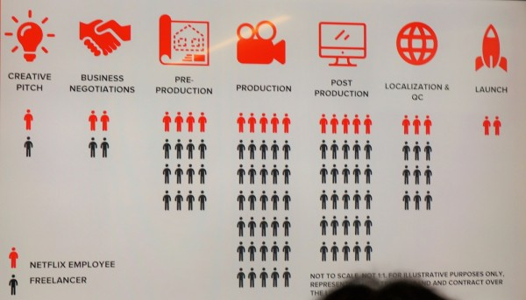又或者如果遇到臨時需要更改拍攝順序、場景時，只要在Move上更動，所有人都可以接收到最新的資訊；此外，這也可以減少過去在製片場中，可能會有不同人都在個別花時間解決相同問題的狀況。整體來說，這個工具可以有效提升內容製作的效率。

* 付費電視業者合作

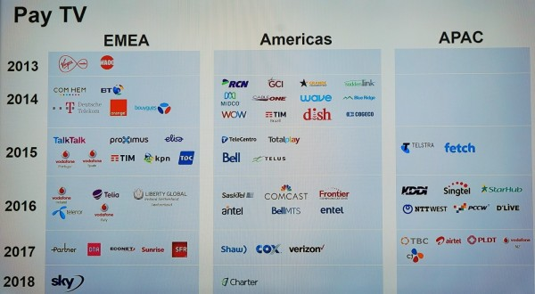Netflix執行長哈斯汀認為相互競爭關係的對手並非永遠的敵人，因此他結合傳統上是敵人，包括美國的Comcast、Dish，法國的Orange、菲律賓的Globe，以及最新在英國達成合作的Sky，總計Netflix在全球大約已經有60個付費電視合作夥伴願意在自己的收視方案中加入Netflix的服務。

透過這些合作案，消費者可以不必再分別訂閱兩種服務，而是可以直接透過慣用的付費電視服務完成Netflix的註冊、繳費，並且直接透過電視或機上盒遙控器操作觀看。對Netflix來說，這等於是為他們開了一扇大門。因為過去很長一段時間，有大量的消費者已經習慣在付費電視上尋找各種內容，而且這些龐大的付費電視用戶基礎當中，可能還有很大一部分是屬於新科技的後期使用者，也就是Netflix過去還沒能夠觸及的族群。而付費電視的操作習慣、付費方式，都有助於降低這個族群使用Netflix服務的進入門檻。

**四、新方式的工作流程與架構**

1. 員工互相評價取代績效考核

Netflix公司內部並沒有正式的考核制度，而是用「非正式的」360 度考評來取而代之。具體來說就是用探討的方式與員工交流，讓員工互相評價。例如你覺得你的同事「應該做什麼」、「不要做什麼」，來評估一個員工的工作表現。這種考核方式，可不是鼓勵大家背後打小報告，而是可以反映出同事們，對同一位被考核人的不同看法，有效防止被考核人急功近利的行為，例如只做與績效掛鈎的工作。而且，通過將考核的結果反饋給被考核人，還有助於他多方面能力的提升，效果遠遠好過正式的考核制度。

1. 人才培育

Netflix的管理方針，來自於解決公司規模成長的兩難。通常隨公司規模成長，會稀釋掉優秀人才的密度，管理的複雜度也會增加。Netflix持續增加最好的人才，以因應公司規模擴大，以保持公司創意和自律的文化。Netflix的文化核心，便是自由與責任：能夠負起責任，在自由的環境中自我成長、學習的人，才值得自由。到底有多自由呢？Netflix沒有休假天數的限制，除了連續30天以上的假期要先跟人資報備；對於管銷費用的政策也只有短短幾個字：考量Netflix的最佳利益。

1. 創新流程方法

Netflix 提供電影和電視的訂閱服務，透過網路串流和美國郵政，把媒體提供給消費者。他的啟發正是來自於「如果？」當時，創辦人 Reed Hastings 認為光碟出租與歸還流程、時間限制和逾期的罰款十分擾人，所以他先問了典型的「為甚麼？」。「為甚麼我要付這些費用呢?」再來，他又問了：「如果套用運動健身俱樂部的經營模式，影片出租生意或許能掀起革命？」Netflix採用會員制，會員只需繳納會費，更不用擔心逾期罰款，便可以輕鬆享受電影與電視帶來的娛樂。從柏格對「問問題」的探討，我們了解到好奇心的重要性。但是，除了積極地提出問題外，也要時時刻刻反思哪些問題才是真正有幫助的，能夠激發創新思考，引導企業邁向成功。「問問題」不只能啟發新創公司，對老字號公司同樣重要。因為「為甚麼？」和「如果？」可以為喚起動機，讓心態保持在初創立時的目標。

1. 創新管理

Netflix非常希望能走在變化之前，為此，甚至願意讓自己的產品過氣。 2007年、DVD寄送業務表現良好之時，Netflix就將焦點放上建立串流服務，即使當時的網路尚未準備好擁抱串流；現在，Netflix已然成為串流服務的領先者之一。 無論產品多熱門，最成功的企業總是放眼長期。

1. 「分散式決策」（distributed decision making）

CEO 哈斯汀指出，成功領導者要少做決定，而不是多做決定。部門人才分別負責行銷、公關溝通、法務顧問、人才、產品、內容、財務、商業開發。主管每個月只跟他們開會一次。這批公司的管理層級最主要的任務，就是針對全公司的業務表達「見解」，無論內容是否與他們所屬的部門相關。而且，針對每一個影片或節目專案，他們也會組成一個臨時編組的跨部門團隊，包括法務和財務在內，以討論內容和預算。在資訊透明、充分討論的氛圍下，在 Netflix 裡，甚至職務比內容長低兩階的主管，都享有高度的自主（在該公司內部通稱為自由和責任；Freedom and Responsibility），有權限批准一齣新影集或購買節目版權，不像好萊塢傳統片廠或電視台，凡事都是由最高層級的一小撮人決定。「對我們來說，心裡有不同意見卻保持沉默，就是不忠誠的表現。」 哈斯汀說。

**五、公司內部流程**

1. 企業7大目標

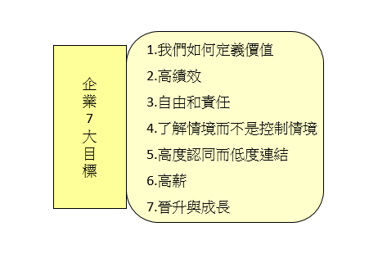

1. 員工9大特質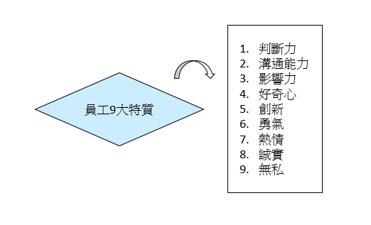

Netflix 認為他們像是一支球隊而非溫暖的大家庭，以上只要稱職不夠， 一樣會請你走人。

**六、組織部門**

根據 Netflix 的組織架構，哈斯汀底下約有八個直屬部屬，分別負責行銷、公關溝通、法務顧問、人才、產品、內容、財務、商業開發。這些人內部通稱為「R 幹部」（R-staff），哈斯汀每個月跟他們開會一次。R-staff 的下一層是副總裁（VP）職級，稱為「E 幹部」（E-staff），掌管全公司的所有團隊，分別負責原創內容、平台工程和區域行銷等業務。由於行銷長、財務長或產品長底下分別都有7～10個不等的VP，E-staff 的陣容龐大，過去4年來已經成長到超過100人。舉例來說，內容長旗下就有七個 VP 向他直接報告，分別負責原創電影、兒童節目、內容收購等業務，而這七個人又都有各自的團隊。

大致來說，E-staff 和 R-Staff 每年開會10次，討論廣泛的策略提案。這批公司的管理層級最主要的任務，就是針對全公司的業務表達「見解」，無論內容是否與他們所屬的部門相關。而且，針對每一個影片或節目專案，他們也會組成一個臨時編組的跨部門團隊，包括法務和財務在內，以討論內容和預算。

1. 資訊科技的應用

**一、資料數據化**

Netflix藉由資料數據化分析用戶感興趣的影集、電影，分析使用者在Netflix上觀看的內容建立影片推薦系統。數據團隊提出了最佳演算法模型，用於預測使用者如何根據之前的評級來觀看電影，這項技術的導入也幫助Netflix節省10億美元預算，精準拍攝出較多受眾的影片。

觀看習慣是預測消費者行為的關鍵數據點，包括觀看電影或電視節目的時間，選擇電影所花費的時間，甚至停止播放的頻率。可變動的部分使Netflix成為開始分析使用者並為他們提供相關資訊和個性化內容。Netflix的標記系統允許使用者根據之前的觀看歷史和推薦他們認為人們會喜歡的電影和系列，建議促使使用者點擊並進一步與內容互動。為了最大可用性利用大數據技術，Netflix將被動使用數據轉變為主動使用，並花費六年的時間來收集足夠的數據，直到確信數據擁有關鍵性指標告訴Netfilx的熱門節目。

Netflix透過不斷的增加可能影響用戶喜好的因素，包括影片上架的地區、時段、用戶所在的國家或是用戶曾經看過的影片語言等，更精準推薦適合各個使用者的影片。但Netflix並不滿足於買授權影片供訂閱者在網路觀看，近年來更開始自製影集。於2013年播映的影集「紙牌屋」，便是Netflix結合大數據分析製作出的熱門影集。透過所有訂閱觀眾的收視分析，Netflix了解到哪些主題可以吸引到怎樣的觀看群眾，針對不同觀眾推出他們更加喜歡的節目藉以提升更多的點閱率，這也讓Netflix與其他的影音平台有明顯的差異性。因此如何精準地將內容呈現給最適合的觀眾，不僅大幅提升用戶觀影體驗，也有更大的誘因讓使用者繼續的留在影音平台上，而不是輕易受新進業者的低價促銷或大製作內容影響。

Netflix能夠透過資料分析與數據價值化的策略，完美地設計一個具有所有元素的節目，展示如何將數據與創意完美結合。因此也越來越多地使用這種“魔術”公式進行創作，將自身原創節目的成功率提高至80％，而傳統電視節目的成功率為30％-40％。不僅如此，針對性的推薦和廣告，能夠通過精準目標客群和最有價值的人來降低該行銷方式的活動預算。

**二、軟體委外與雲端服務**

2008年8月，Netflix經歷嚴重的資料庫損毀，有三天的時間無法將 DVD 寄到會員手中。Netflix 意識到避免類似於關聯式資料庫的縱向規模單點故障，而決定改用高度可靠性的雲端橫向規模分散式系統。Netflix 選擇了亞馬遜網路服務系統 ( AWS ) 作為雲端服務提供商，因為他們提供最大的規模性和最多元的服務和功能。並於2015年之前遷移資料到雲端服務。在2016年1月上旬，經過七年的時間完成了雲端遷移，並關閉了串流服務在資料中心最後使用的軟體。轉移至雲端為Netflix帶來許多好處。2015年的串流服務會員是 2008年的八倍，在這八年內的總觀賞數量增長三倍：

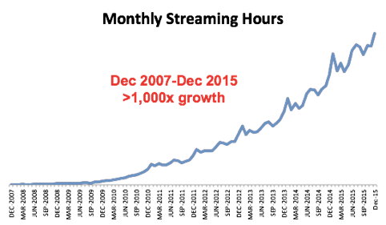

Netflix本身持續迅速演變，導入許多消費性資源的新功能，並且仰賴不斷增長的資料量。僅僅靠資料中心負載這種高速增長是非常困難的；雲端能在幾分鐘內增加幾千個虛擬伺服器和千兆位元的儲存空間，進而完成這種擴張性。2016年1月6日，Netflix擴展服務據點至超過一百個國家，成為一個真正的全球網路電視服務網。Netflix利用亞馬遜雲端服務技術遍布世界各地的多個地區，達到動態轉移及擴大全球基礎設施能力。所有可調整規模的運算和儲存需求都依賴雲端技術的貢獻，這包括業務邏輯、分散式資料庫和大數據處理與分析、建議、轉碼，和數以百計其他構成 Netflix 應用程式的功能。影音通過全球分佈的內容發佈網路，有效地將資料發佈到每一個裝置上，雲端服務也大幅增加服務提供能力，雖然在雲端轉移遇到一些不可避免的問題，然而雲端服務讓Netflix用基本上不太可靠的冗餘元件，打造出高度可靠性的服務。採納冗餘原則、適度降低架構並使用Simian Army進行定期維護，能在不影響會員體驗的情況下，在自己的系統中成功克服雲端基礎設施的故障，同時成本花費也較資料中心低許多。雲端的彈性成就能不斷優化執行個體類型組合，以接近瞬間的速度放大和縮小，卻無須維持龐大的緩衝容量。Netflix選擇雲端原生的做法，從一個巨量的應用程式遷移到數百個微服務，並使用 NoSQL資料庫，將數據模型反正規化。預算審批、集中式的發行協調與耗時多週的硬體佈建週期，變成持續交付、工程團隊用自助服務工具在零散結合的DevOps環境獨立決策，提升企業內部工作效率、和反轉原本的商業模式。

**三、演算法推薦系統**

Netflix在影音串流平台推薦系統成功將受眾所想要的片源以排名的方法顯示於首頁中，背後是Netflix引以為傲改善傳統A / B測試研發出一套推薦演算法系統，演算法都針對不同的目的進行了優化。例如，主頁上的Top Picks行根據影片的個性化排名提出建議，而Trending Now行也包含最近的流行趨勢。這些演算法以及許多其他演算法一起用於為超過1億成員構建個性化主頁裡。Netflix設計了一個兩階段的線上實驗過程。第一階段是一個快速修剪步驟，我們從一大組初始想法中確定最有前途的排名演算法。第二階段是對減少的演算法集進行傳統的A / B測試，以檢測它們對長期使用者行為的影響。

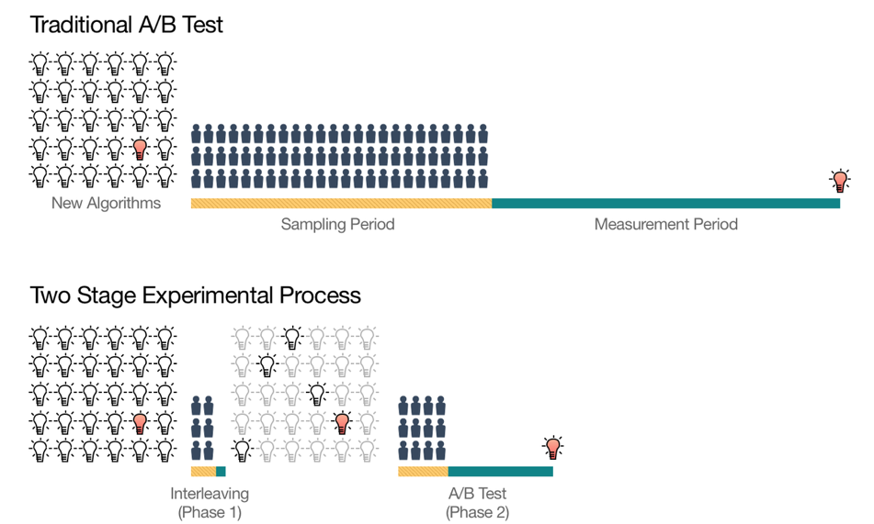

Interleaving技術加速實驗過程（見上圖）。第一階段在幾天內完成，留下一小部分最有前途的排名演算法。而第二階段僅測試這些選中的演算法，與傳統的A / B測試相比，這可以為整個實驗分配更少的成員，並減少實驗總持續時間。

下圖描繪了A / B測試和Interleaving應用在Netflix的差異。在傳統的A / B測試中，選擇兩組群組：一組接受排名演算法A，另一組接受B。但在Interleaving中，我們選擇一組群組，這些群組暴露於通過混合排名生成的Interleaving排名演算法A和B。這可以同時向用戶提供選擇，以確定他們對排名演算法的偏好。（成員無法區分特定視訊是由哪個演算法推薦的。）我們通過比較使用者觀看的小時數來計算排名演算法的相對偏好。

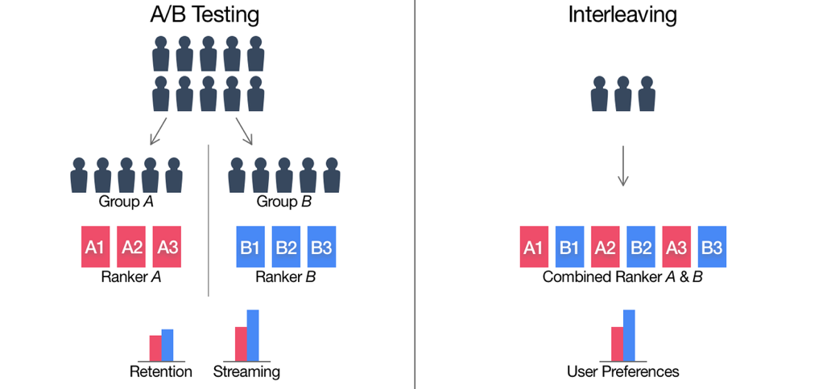

當從Netflix主頁上的一行中的兩個排名演算法A和B生成交錯的視訊集時，我們必須考慮位置偏差的存在：成員播放視訊的概率隨著我們從左向右而減小。為了對Interleaving產生有效測試，必須確保在一行中的任何給定位置，影片來自排序演算法A或B的可能性相同。

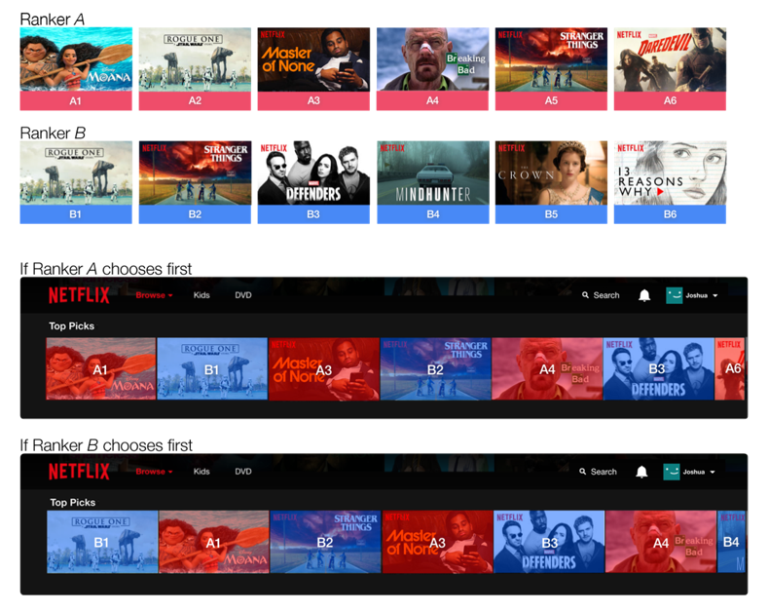對排名演算法A或B的使用者偏好是通過測量哪個演算法產生在交錯行內觀看的較長小時數來確定的。

Netflix使用不同的樣本大小，計算Interleaving preference和A / B metrics。其中樣本來自bootstrap subsampling。在執行bootstrap analysis時，我們要麼模擬將N個使用者分配給交織單元，將N / 2個使用者分配給傳統A / B實驗的每個單元。 如果隨機猜測哪個排名更好，結果不同於真實偏好的機率將是50％。當這個機率為5％時，我們檢測排名質量的差異的結果達到95%的信賴區間。因此，較少數量的使用者跨越門檻的度量標準是較為準確的標準。

Interleaving是一種強大的技術，使我們能夠加速Netflix的排名演算法創新。它允許我們敏感地檢測群組對排名演算法的偏好，並能在幾天內確定最有希望的候選。這能夠快速測試一系列新演算法，提高演算法的學習速度。Interleaving能夠快速識別最佳排序演算法，但是限制是使用者對排名演算法的偏好的相對檢測，不允許直接衡量一些指標的變化。

我們通過在第二階段進行A / B實驗來解決後一種限制，已經從初始想法選出了最佳候選者集合。這可以通過增加每個演算法分配的的樣本大小來啟動實驗，進而仔細測量長期使用者行為變化。

1. **雲端運算平台**

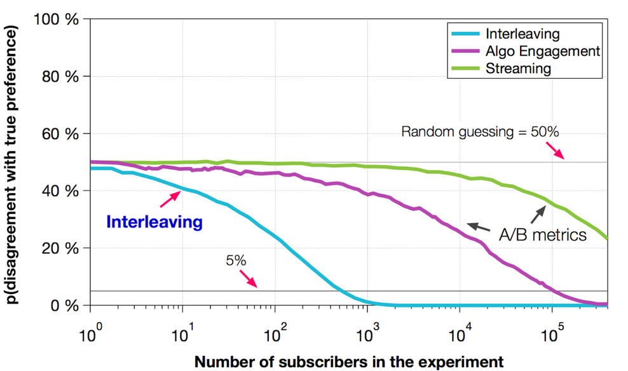Netflix在流量高峰的時段，佔用了所有網際網路流量的三分之一。意指Netflix不僅是最大的單一網路流量服務，同時也是規模最大的純雲端服務。資料顯示每月在網際網路上即使有超過10億的影音傳輸，Netflix的背後並沒有數據中心支援，自2009年以來一直使用亞馬遜網頁服務，於2012年11月才漸漸地將一些服務其技術基礎設施轉移到亞馬遜的AWS雲端運算平台。

根據客戶需求，Netflix的前端服務基於五百到一千的Linux主機，Tomcat的JavaServer和 Nginx網頁後端上運行。這些數以百計的其他亞馬遜簡單儲存服務和Cassandra的NoSQL數據庫使用Memcached高性能分佈式的記憶體對象暫存系統。無論使用者是在行動裝置上或是網頁瀏覽器觀看Netflix，所有的影音項目皆能在一秒鐘內呈現出來。若顯示故障問題，Netflix可以在三分之二的區域繼續運行整個串流服務，並不會影響整體的用戶觀看影片。Netflix也放置當地的網際網路服務供應商連接公司的CDN。真正的問題是如何設置的網域名稱系統，使用者被定位到一個正確的亞馬遜空間區域。透過DNS提供商的API實踐串接各種應用程式，Netflix重視的不是事情會如何失敗在雲端服務上，而是無論是雲端還是特定服務失敗，如何保持持續執行著系統。Netflix不斷於短時間之內解決問題，並持續部署相關硬體設備，增進使用者經驗的好感。

1. 競爭優勢

**一、產品差異化**

Netflix達成產品差異化的方法是“原創影集”。以前Netflix獲取影片（影集、電影）的方式為直接向播放公司買版權，但隨著購買獨立授權的影片所花費的成本逐年提高，Netflix選擇以自製原創電影來作為因應措施，兼具降低成本與產品差異化。

從第一部自製劇《紙牌屋》的成功開始，Netflix逐步提高每年自製電影的投入成本，不只為Netflix帶來了付費用戶的大量增長，並且從使用者行為分析的數據中，發現有哪些因素能吸引觀眾的目光，進一步規劃劇本、拍攝，降低依賴授權影片的風險和成本（有極多製片商建立起專屬影片串流平台，增添不少授權影片的風險），也更新了Netflix的營利模式。

**二、利基市場**

傳統的DVD租賃通常是通過實體店面租賃的模式進行，CEO哈斯汀創立Netflix後，選擇線上網路下單、隔夜直郵的方式打通線上與線下，為DVD租賃發展提供了一種新的思路，並趕上了DVD租賃市場的爆發期，Netflix的商業模式作為實體店面租賃的補充，成功的打入DVD租賃市場，公司發展逐漸進入正軌。

2007年，哈斯汀又一次把握住了時代的脈動，敏鋭的察覺到線上串流平台的商機。Netflix推出線上影音串流服務，很快線上播放成為Netflix 的主要營業服務，而具有領先優勢的商業模式，打造出具有特色的Netflix品牌，近兩年快速進展至130國服務，未來多以獨家授權劇和自創影集為主，甚至結合在地導演製片，以全球化和在地化的方式增加使用者的觀看體驗。

**三、成本領導**

實現盈利的關鍵在提升收入，降低成本。線上影片行業存在很明顯的規模經濟，付費用戶數量增長能直接帶來營收增長，獨家授權影片是目前使用者訂閱Netflix的關鍵主因，多數的獨家授權影片佔據年度觀看排行榜前幾名，這獨家授權影片的背後存在著隱憂，因為獨家授權影片的版權費年年漲價，Netflix購買《廣告狂人》7季的內容費用在7500萬美元到1億美元之間，平均單集費用幾乎高達100萬美金。並且有時所謂的獨家權只是網路的二輪播放權。對於正在電視台播放的劇集，Netflix通常只能在電視台播放結束之後才能上線，這就使用戶的付費慾望大打折扣。相較於結合供應鏈管理，在成本領導的部分僅透過獨家授權的方式引進，比直接委託導演拍影集、電影的成本低許多，而且又能穩定地增加用戶數量。

但Netflix在近年意識到這樣的盈利模式越難持續下去，自創影集的策略希望能在未來授權金高的時候，透過大數據分析所自創的影集，精準的符合使用者觀看屬性，以長期培養Netflix觀看粉絲，展望未來能以低成本的製作費用，取代逐漸提升成本的獨家授權影片。

**四、利害關係人之關係**

當一家串流影片網站建立起自創品牌，會對整個行業產生顛覆性的影響。美國電影製片業基本以迪士尼、華納等六大電影公司為主，電視劇發行也被HBO、AMC等大型的發行商所壟斷，Netflix作為下游的內容播放平台，為內容製作商提供源源不斷的收入。當Netflix開始自製電影，這些製片業者對Netflix的態度更加複雜，Netflix從戰友變為直接競爭者。在版權價格逐年增長的趨勢下，僅僅靠購買視頻版權來增加用戶付費並非長久之計。買來的版權若非獨占，也將面臨與其他視頻平台同質化的風險，但購買獨家播放的版權又代價極高。故Netflix 選擇與一些獨立製作公司合作，開始自製劇的研發。自製原創劇在Netflix的版權中所占比例逐漸升高。

不同於HBO這樣的製片商，Netflix擁有版權上的優勢，自製內容從無到有，從量上看，這幾年有了很大的提升。2015年到2016年，其自製內容占比從5.1%提升到 12.5%，增幅近2倍多，2017年這一比例會繼續大幅增長至30%左右。這種繞開大型製作商打通在線視頻產業鏈上下游的行為引來了諸多上游製片商的敵意。很多製片商紛紛效仿，以直接創立或收購等方式擁有了自己的影音平台。比如，迪士尼通過收購福克斯控股了Hulu，這個美國第二大流媒體網站，意圖搶線上影片市場。迪士尼還計劃在2019年開設自有影音平台，屆時所有迪士尼旗下內容將成為平台獨有，這也意味著以後將不能在Netflix上觀看迪士尼出品的電影。HBO於2015年就開設了線上影音平台—HBO Now，其中50%以上的內容來自自己的版權庫。

**五、最佳化個人使用體驗**

Netflix產品副總裁陶德．葉林表示，投資使用者體驗的金額已經超過10億美元。同時Netflix產品長格雷格．彼得斯也提到，目前Netflix擁有1.17億用戶，而他們則是已經創造出超過3億種個人化版本，確保每個人都可以有自己的專屬體驗。為了讓全球190個國家的用戶都能在不同裝置、不同環境下得到最好的使用體驗，Netflix從軟、硬體層面做了許多努力和投資，如為了提升行動裝置上的觀看體驗，Netflix兩年前在矽谷總部內新設置了專業行動裝置測試實驗室；又或是Netflix更廣為人知的是利用大量使用者數據分析，幫助用戶更容易找到感興趣的內容。

「數據可以告訴我們會員做了什麼，但沒有告訴我們為什麼，以及是誰這麼做。」Netflix消費者洞察副總裁亞卓安．拉努賽表示，「數據是結果，只能告訴我們有什麼，卻沒有辦法告訴我們少了什麼？數據可以讓我們知道既有會員的反應，卻沒辦法提供我們想要吸引的用戶的數據。」他表示，單看數據沒有辦法了解產生數據結果背後的完整脈絡。舉例來說，從電視螢幕尺寸調查中，或許會得出美國家庭擁有的電視平均尺寸大小是最大的結論。但如果實際走進美國家庭和日本家庭就會發現，居住空間相對小的日本家庭才是真正在感受上相對擁有真正「大螢幕」的國家。

而這就是為什麼Netflix要在矽谷和好萊塢兩地組建規模總計近50人的消費者洞察團隊，分別就內容、標題、圖片、字幕、族群、體驗、互動等不同項目，進行各種調查，包括社群媒體分析、焦點團體訪談，還有更多時候他們是以直接面對面訪談的方式去了解全球消費者。Netflix質化產品研究資深研究員塔瑪斯．馬卡尼舉例，曾經他們為了瞭解波蘭在地文化對配音的影響，真的就專程飛到波蘭去和當地消費者對話，也從中發現，相對於常見的「不同角色由不同配音員配音」，波蘭人其實更喜歡有如中國說書者般，採單一人單一配音到底的方式。

不只是波蘭，拉努賽表示，他們每年都一定會飛到世界各地，和數千名Netflix會員及非會員面對面訪談。這些訪談不一定是邀請用戶或非用戶來做焦點團體訪問，很多時候他們是直接進入消費者的家中，從他們真正生活的環境，進一步認識用戶真實的樣貌，進而也找出影響他們每一個行為背後的原因和需求。Netflix產品消費者洞察總監提到，除了使用的裝置本身會影響觀看體驗，觀看的環境其實也會造成很大的影響。舉例來說，美國家庭的沙發通常會擺放在電視的正前方，但如果是在印度，就會發現大家通常是圍坐在晚餐桌上看電視，因此，「如何讓不同角度都可以有好的觀看體驗」也成為他們進行產品開發時，必須納入思考的一個問題。

有時候，Netflix消費者洞察團隊是在無法單純從數據得到完整解答的情況下啟動消費者質化研究；也有時他們是先透過與消費者直接接觸的過程，找出數據無法反映出來的需求和問題。其實他們經常就是在訪問過程中迸發出可以增進消費者體驗的創意點子，然後再以此展開大量的AB測試。對Netflix來說，唯有結合這樣的質化調查工作、不間斷的大量消費者訪談，他們才能夠在數據分析的輔助之下，真正完整使用者體驗。而且拉努賽提到，他們有時會嘗試藉由如生物科技等先進裝置設備的幫助，進行各種消費者洞察研究，但他也說：「老實說，想得到最好的消費者洞察，有時候最重要的就是一場高品質的訪談。」

**六、訂閱經濟發展**

Netflix在創立之際即決定商業模式「訂閱制」，在過去20年內，如何讓習慣買斷制、單次制的消費者能接受訂閱制的消費模式，將「使用權」取代「擁有權」的觀念成為Netflix最大的挑戰，也因為網路科技迅速擴展，手持裝置容易取得，衝擊到傳統租賃影片產業。進而改變原本影音產業的經營狀況，Netflix花費六年時間將影片上架於雲端平台上，藉由經營專屬品牌建立粉絲群眾，也因為獨家授權影片讓Netflix累積大量訂閱用戶，顛覆其他產業的經營模式，將訂閱制度推向世界。

1. 內容

對應課程內容（理論與實物作相呼應）

必寫

1. 新的經營模式下的全新企業流程(ch.2)

Netflix最初的經業模式包括DVD銷售和郵寄租賃，後來，運用新的資訊科技改變企業運作的方式，形成新的經營模式，也就是以基於訂閱的串流媒體服務為主要業務。這項服務打破了多年人們觀看影片的習慣，使得Netflix成功為影視產業注入新的動能，也讓自己用有更高的收入。

在交易處理系統( TPS )方面，因為在2008年時，經歷了嚴重的資料庫損毀，有三天的時間無法將 DVD 寄到會員手中，而後改用高度可靠的雲端橫向擴張分散式系統，以亞馬遜網路服務系統 ( AWS ) 作為雲端服務提供商，擁有最大的擴張度和最多樣的服務和功能。新的管理資訊系統( MIS )提供中階管理者目前的各項報告，使管理者更易於監控及管理企業。決策支援系統( DSS )讓管理者能更快速及正確的下決策，例如新影片的授權金，或是想要開發新的影集，能參考這些資料。

2. 組織與策略( ch.3 )

在第參點時，有講述到Netflix的組織文化及組織結構，採取讓員工能有較多的決策空間，這足以讓組織可以因應環境的變化。在破壞式科技的部分，第壹點時，使用了網路串流服務改變了大眾看影片的習慣；第肆點中的第三點，演算法推薦系統增加了使用者的黏度，讓使用者的觀看時數加長。在第伍點中的第一點，Netflix找到利基市場，達成了產品差異化。

3. 道德與社會議題( ch.4 )

為了保護智慧財產權，Netflix盡力做到影音串流在個別裝置難以輕易複製，同時也不希望影音被盜版。當看正版的成本低於盜版時，盜版就不容易盛行。

一、破壞式科技

二、資訊道德與規範

三、企業策略目標

四、

1. 結論

統整整組心得或看法

1. 參考資料